Πανεπιστήμιο Κρήτης –Τμήμα Επιστήμης Υπολογιστών
ΗΥ252– Αντικειμενοστρεφής Προγραμματισμός
Διδάσκων: Ι. Τζίτζικας
Χειμερινό Εξάμηνο 2018-2019



Mυρσίνη Γκολέμη
3929
14/1/2019

Περιεχόμενα
1. Εισαγωγή ……………………………………………………………………………..1
2. Η Σχεδίαση και οι Κλάσεις του Πακέτου Model …………………...1
3. Η Σχεδίαση και οι Κλάσεις του Πακέτου Controller …………….1
4. Η Σχεδίαση και οι Κλάσεις του Πακέτου View ……………………..2
5. Η Αλληλεπίδραση μεταξύ των κλάσεων – Διαγράμματα UML2
6. Λειτουργικότητα (Β Φάση) …………………………………………………..2
7. Συμπεράσματα ……………………………………………………………………...2

- Eισαγωγή

Για τη σχεδίαση του UML χρησιμοποιήθηκε το ObjectAid. Η σχεδίαση του Ticket to Ride πραγματοποιήθηκε σύμφωνα με το μοντέλο (MVC). Τo Model περιέχει τα πακέτα Cards,Deck, Players και Round. Το View περιέχει ένα πακέτο View και το Controller ένα πακέτο Controller.
Model
Cards Deck
BigCitiesBonusCards AvailableBigCitiesBonusCards
Cards RevealedTrainCards
CardsPoints
ColorTrainCards
DestinationCards
TrainCards
Players
OnTheTrack
Player
Railyard
Scoreboard
TicketHand
TrainHand

Round
Round
View Controller
View Controller
Gui Controller
WindowsChoise
MyTicketsWindow
BigCitiesWindow

- Η Σχεδίαση και οι Κλάσεις του Πακέτου Model

Model:
Cards:
- Cards:
Η κύρια(μητέρα) κλάση . Περιέχει ένα πεδίο ID. Είναι ο αριθμός της κάρτας (ταυτότητα). Περιέχει τη συνάρτηση Accessor returnID().
- CardsPoints:
Κληρονομεί από την κλάση Cards. Περιέχει ένα πεδίο points.
- ColorTrainCards
Κλάση enum , που περιέχει τα χρώματα των καρτών. Ο constructor αρχικοποιεί μια τιμή value που εκφράζει το κάθε χρώμα. Υπάρχει μια public συνάρτηση getValue.
- DestinationCards
Κληρονομεί από την κλάση CardsPoints. Περιέχει συμβολοσειρές, την πόλη άφοιξης(to) και την πόλη αναχώρησης (from), έναν πίνακα με τα χρώματα που περιέχει(ColorTrainCards[]) και την αξία της σε πόντους καθώς και έναν πίνακα με sum[] με τον αριθμό χρωμάτων (κάθε χρώμα ,i=value).Περιέχει accessors για το κάθε attribute, και μια συνάρτηση για να υπολογίζει τον αριθμό χρωμάτων (setSumOfEachColor()).
- TrainCards
Κληρονομεί από την κλάση TrainCards. Περιέχει ένα πεδίο ColorTrainCards color, συναρτήσεις για επιστροφή ID, color (ΙD super).

Deck:
- AvailableBigCitiesBonusCards
Περιέχει ένα πίνακα 6 θέσεων όπου τοποθετούνται 6 κάρτες BigCitiesBonusCards.
InserttoList(BigCitiesBonusCards b,int index): Σε συγκεκριμένη θέση index τοποθετεί την κάρτα b.
takeFromIndex(int index):Επιστρέφει το αντικείμενο στη θέση index του πίνακα BigCitiesBonusCards .
removefromIndex(int index):Στη θεση index του πίνακα εκχωρεί null.
BigCitiesBonusCards[] returnCards():Επιστρέφει τον πίνακα καρτών.

- RevealedTrainCards
Περιέχει ένα πίνακα 4 θέσεων όπου τοποθετούνται 4 κάρτες TrainCards. Περιέχει τις μεθόδους:
InserttoList(TrainCards c,int index): Σε συγκεκριμένη θέση index τοποθετεί την κάρτα c.
takeFromIndex(int index):Επιστρέφει το αντικείμενο στη θέση index του πίνακα TrainCards .
removefromIndex(int index):Στη θεση index του πίνακα εκχωρεί null.
AddList(ArrayList<TrainCards> temp):Τοποθετεί την temp στο πίνακα ΤrainCards.
TrainCards[] returnRt(): Επιστρέφει τον πίνακα καρτών TrainCards .

Players:
- Player:
Η κλάση Player περιέχει όλα τα πεδία ένος παίκτη. Καθορίζεται από ένα γνώρισμα ID.
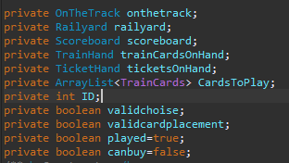

O κάθε παίκτης έχει τις βασικές περιοχές που φαίνονται στην εικόνα που προηγείται. Επίσης είναι απαραίτητες οι μεταβλητές boolean για να γίνονται ελέγχοι για συγκεκριμένες διεργασίες.
O constructor αρχικοποιεί τα απαραίτητα πεδία και το ID.
Μεθόδοι:
GetID():Eπιστρέφει το ID του παίχτη.
AddTrainCardsOnHand(ArrayList<TrainCards>):Τοποθετεί τις κάρτες selected στο χέρι DestinationCards του παίκτη.
AddTicketCardsOnHand(ArrayList<DestinationCards>):Τοποθετεί τις κάρτες selected στο χέρι ΤrainCards του παίκτη.
PointsTicketsHands():Επιστρέφει το σύνολο πόντων από το TrainHand.
GetScore():Eπιστρέφει το score του παίχτη από το Scoreboard.
SetHandCardsPlaceRailyard(ArrayList<TrainCards>):Προσθέτει όλη την ArrayList στο CardstoPlay.
AddtoPlay(TrainCards):Τοποθετεί μια TrainCards στο CardstoPlay.
CleartoPlay():Aφαιρεί τις κάρτες CardstoPlay για να μπορέσουν να τοποθετηθούν εκ νέου TrainCards.
GetHandCardstoPlaceRailyard():Επιστρέφει τις κάρτες CardstoPlay (οι κάρτες που θα τοποθετηθούν , αν είναι έγκυρη η κίνηση στην περιοχή Railyard.
BuyCards(int):Αγοράζει την κάρτα DestinationCards στη θέση index του TicketHand με χρήση Locomotive
BuyCardsWithLocomotives(int): Αγοράζει την κάρτα χωρίς Locomotive(for the noobs)
returnCanBuy():Επιστρέφει την boolean canbuy.
setCanBuy(boolean):Θέτει τη μεταβλητή canbuy με μια value.
SetPlay(boolean):Θέτει τη μεταβλητή played με μια value.
ReturnIfPlay():Επιστρέφει τη μεταβλητή played.
setValidCardPlacement(boolean):Θέτει τη validcardplacement με μια value.
GetValidCardPlacement():Επιστρέφει τη validcardplacement.
setValidChoise(boolean):Θέτει την validchoise με μια value.
GetValidChoise():Επιστρέφει την validchoise.
ReturnTrainHand():Επιστρέφει το αντικείμενο TrainHand του Player
returnTicketHand():Επιστρέφει το αντικείμενο returnTicketHand του Player
returnRailyard():Επιστρέφει το αντικείμενο Railyard του Player
updateScore(): Ανανεώνει το score του Scoreboard.
ReturnOnTheTrack():Επιστρέφει το αντικείμενο OnTheTrack.
returnScoreboard():Επιστρέφει το αντικείμενο Scoreboard.

- TicketHand
Η κλάση TicketHand περιέχει ένα ArrayList για την αποθήκευση των καρτών DestinationCards και μεθόδους για την αγορά καρτών την παραλαβή κ.τ.λ.
Μεθόδοι:
ChoisetoBuyHand(int): Eπιστρέφει την κάρτα DestinationCards από την index.
AddListHand(ArrayList<DestinationCards>):Προσθέτει μια λίστα DestinationCards στη λίστα του χεριού.
AddOneCard(DestinationCards):Προσθέτει μια κάρτα στη λίστα του χεριού.
ReturnCurrentTicketPoints():Επιστρέφει το συνολικό άθροισμα των καρτών DestinationCards .
ReturnCards():Επιστρέφει τις κάρτες(Λίστα)
removeAtIndex(int):Διαγράφει(remove from list) την κάρτα στο συγκεκριμένο int index.
returnEmpty(): Επιστρέφει μια boolean μεταβλητή (isEmpty())

- TrainHand

Η κλάση TrainHand περιέχει ένα ArrayList για την αποθήκευση των καρτών TrainCards και μεθόδους για την παραλαβή, προσθήκη κ.τ.λ.
returnEmpty(): Επιστρέφει μια boolean μεταβλητή (isEmpty())
RemoveChoisesHand(ArrayList<TrainCards>):Αφαιρεί την ArrayList που έχουμε ως παράμετρο από την List του χεριού.
AddListHand(ArrayList<TrainCards>):Προσθέτει μια ArrayList στο χέρι TrainHand.
AddOneCard(TrainCards):Προσθέτει ένα αντικείμενο TrainCards στο χέρι TrainHand.
returnCards():Επιστρέφει τις κάρτες του TrainHand.

- Scoreboard
Η κλάση ScoreBoard περιέχει μεταβλητές για την αποθήκευση των αγορασμένων καρτών ,την κατοχή των BigCitiesBonusCards, το score…
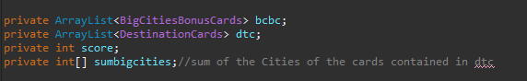

Setscore(int):Θέτει το score του παίκτη με ένα value.
Getscore():Επιστρέφει το score.
AddBigCitiesBonusCards(BigCitiesBonusCards):Προσθέτει μια BigCitiesBonusCards στο bcbc.
AddDestinationCards(DestinationCards):Προσθέτει μια DestinationCards στο dtc.
returnBigCitiesBonusCards():Επιστρέφει το bcbc.
returnDestinationCards():Eπιστρέφει το dtc.
PointsInHold():Επιστρέφονται οι πόντοι ( συνολικοί πόντοι dtc)
BigCitiesPoints():Επιστρέφονται οι πόντοι ( συνολικοί πόντοι bcbc)
calculateTowns():Yπολογίζει πόσες φορές έχει επισκεπτεί η κάθε πόλη.
CheckForBigCities():Ελέγχει αν υπάρχει BigCitiesBonusCard που θα μπορούσε να παραλάβει ο παίκτης και επιστρέφει το index της διαθέσιμης αυτής κάρτας.

- Railyard
Περιέχει μια ArrayList για το κάθε χρώμα από τα ColorTrainCards στην σωστή σειρά καθώς και τις μεταβλητές cardsremoved ,sumofeachcolor[]. Η πρώτη είναι μια ArrayList όπου αποθηκεύονται οι κάρτες που αφαιρέθηκαν τον τότε γύρο(1η υποχρεωτική κίνηση OnTheTrack) . Η sumofeachcolor[] , με την αρμόδια σειρά (ColorTrainCards -→value) , σύμφωνα με το μέγεθος ArrayList του κάθε χρώματος και hasmoved που δηλώνει εαν έχει γίνει η μετακίνηση των καρτών Railyard.
Getcardsremoved():Επιστρέφει τις cardsremoved.
Clearcardsremoved():Διαγράφει(clear) το περιεχόμενο των cardsremoved.
RemoveList(int):Διαγράφει το περιεχόμενο της λίστας του δεδομένου χρωμάτος
setMovedValue(boolean):Θέτει την μεταβλητή hasmoved.
ReturnIfMoved():Επιστρέφει τη hasmoved.
returnList(int):Επιστρέφει τη λίστα του χρώματος ColorTrainCards(int value)
returnsum(int):Επιστρέφει το sum στο index.
MoveTopCardsonRailyard():Αφαιρεί την πρώτη κάρτα από την κάθε στήλη.
addToListIndex(int, TrainCards):Προσθέτει μια κάρτα TrainCards στο int index.
Getsumofeachcolor():Επιστρέφει τον πίνακα sumofeachcolor[]
SetSumofLocomotives(int):Αυξάνει κατά μια μονάδα το άθροισμα των Locomotive
sortList(): Ταξινομεί τις λίστες του Railyard του κάθε χρώματος σύμφωνα με το Comparator ListComparator

ListComparator : Για την ταξινόμηση των καρτών κάθε λίστας χρησιμοποιήθηκε μια κλάση που κάνει implement την Comparator . Η σύγκριση τελείται ανάμεσα στα ID του κάθε object.
- OnTheTrack:

Στη κλάση OnTheTrack υπάρχει ένας πίνακας 9 θέσεων (μετρητής χρημάτων).
ArrangeFromRailyard(ArrayList<TrainCards>):Λαμβάνει τις κάρτες που έχουν σταλθεί από το Railyard και σύμφωνα με το χρώμα κάθε TrainCards κάρτα αυξάνει των πίνακα μετρητών sum[]
RemovetoBuy(DestinationCards):Αφαιρεί τα χρώματα που απαιτούνται για την αγορά DestinationCards .
RemoveLocos(int):Αφαιρεί των αριθμό Locomotive.
getSumColorIndex(int):Επιστρέφει το sum σε συγκεκριμένο index.
ReturnSum(): Επιστρέφει τον πίνακα μετρητών χρώματος (sum[])

Round:
Round:
Το Round ορίζεται (κατασκευάζεται/constructor) με ένα πίνακα δύο παιχτών.Είναι υπεύθυνο για την αλληλεπίδραση των κινήσεων καθώς και τη ροή του παιχνιδιού (καταμέτρηση γύρων).Περιλαμβάνει μεθόδους που επιστρέφουν τον παίκτη που παίζει καθώς και αλλάζει την σειρά σύμφωνα με τις κινήσεις τους(turn).
checkIfValidChoise(Player): Eλέγχει αν η επιλογή του παίκτη (cardsToPlay) είναι έγκυρη.Πρώτα ελέγχει αν είναι εφικτή σύμφωνα με τους κανόνες και ύστερα σύμφωνα με την τοποθέτηση στο Railyard(validchoise & placement).
ReturnPlayerPlaying(): Eπιστρέφει τον παίκτη που παίζει.
ReturnPlayernotPlaying(): Eπιστρέφει τον παίκτη που δεν παιζεί.
TurnSetTrue(int):Ορίζει την σειρά του παίκτη.(εναλλαγή).
//GetSumRounds():Επιστρέφει τον αριθμό γύρων.

Controller:
Controller:
Η τοποθέτηση των ΑctionListener έγινε στο αρχείο κλασης Gui για ευκολία πρόσβασης των μεταβλητών του View. Θα γίνει αναφορά σε ξεχωριστή υποενότητα.
Στο Controller υπάρχουν 2 deck(ArrayList), ένα TrainDeck(traindeck) και ένα DestinationDeck(destideck).
Δημιουργούνται ένας πίνακας με 2 παίκτες (Players[]).
Επιπλέον δημιουργείται ένα αντικείμενο RevealedTrainCards και ένα αντικείμενο AvailableBigCitiesBonusCard.
Αυτά τα πεδία είναι προσβάσιμα και από τους δυο παίκτες μέσω συναρτήσεων.
Το Controller δημιουργεί μια instance Round και περνάει ως παραμέτρους τους δυο παίκτες Players[] που έχει δημιουργήσει εκ των προτέρων.
Μεθόδοι:
startGame(): Πραγματοποιεί απαραίτητες ενέργειες για την αρχικοποίηση του παιχνιδιού.
ReturnGameStarted():Επιστρέφει την μεταβλητή gamestarted.
DetermineFirstToPlay():Με την χρήση της Math.random ορίζει ποιος παίκτης θα παίξει πρώτος.
GetWinner():Επιστρέφει τον παίκτη με τους περισσότερους πόντους .Σε περίπτωση ισοπαλίας τότε με κριτήριο το πλήθος καρτών DestinationCards στην κατοχή του (Scoreboard), ή και αν ξαναυπάρξει ισοπαλία με το πλήθος των BigCitiesBonusCards στην κατοχή του.Αν όλα τα παραπάνω είναι ίσα τότε γυρνάει μια χαρακτηριστική τιμή(έστω 2) ενώ εαν έχει αποφασιστεί ο νικητής γυρνάει τον αριθμό ταυτότητάς του.
GetRoundNumber():Επιστρέφει τον αριθμό των γύρων.
ReturnFaceup():Επιστρέφει το αντικείμενο της RevealedTrainCards.
returnDestinationDeck(int):Επιστρέφει το ArrayList με τις κάρτες DestinationCards που αποτελεί attribute της κλάσης Controller.
returnTrainDeck(int):Επιστρέφει το ArrayList με τις κάρτες TrainCards που αποτελεί attribute της κλάσης Controller.
ReturnAvailableBigBonus():Επιστρέφει το αντικείμενο της κλάσης AvailableBigCitiesBonusCards.
removeDestideck(int):Διαγράφει μια κάρτα σε ένα συγκεκριμένο αριθμό.(DestinationCards)
removeTraindeck(int):Διαγράφει μια κάρτα σε ένα συγκεκριμένο αριθμό.(TrainCards)
removetillDestideck(int):Διαγράφει τις κάρτες μέχρι ένα συγκεκριμένο αριθμό(DestinationCards)
removetillTraindeck(int):Διαγράφει τις κάρτες μέχρι ένα συγκεκριμένο αριθμό.(TrainCards)
SetGameFinished():Τελειώνει το παιχνίδι.
returnPlayer(int):Επιστρέφει τον Player απο τον πίνακα στη θέση ID.
getGamefinished():Επιστρέφει τη τιμή gamefinished.

Μέσω αρχείων csv διαβάζονται και δημιουργούνται τα αντικείμενα κάρτες (DestinationCards ,BigCitiesBonusCards, TrainCards).
readDestinationCards(String),
readBigCities(String),
readTrainCards(String),
αντίστοιχα.
returnRound(): Επιστρέφει τον αριθμό των γύρων.

ActionListeners:

Οι παρακάτω Listeners βασίζονται κυρίως στο actionCommand του κάθε JButton ή JLabel που τους περιέχει καθώς και στη σειρά του παίκτη που παραλαμβάνεται μέσω του Round.

- DrawDestinationCards
Αυτός ο ActionListener είναι υπεύθυνος για την παραλαβή DestinationCards από το destideck(ArrayList<DestinationCards>).Έαν το destideck είναι άδειο δεν θα κρίνεται εφικτό το τράβηγμα καρτών.

- TrainCard
Αυτός ο ActionListener είναι υπεύθυνος για την απόφαση καρτών που τοποθετούνται στο Railyard. Σε ένα ArrayList αποθηκεύονται προσωρινά οι κάρτες που έχουν πατηθεί.Κάθε αντικέιμενο με αυτό το Listener αν πατηθεί γίνεται setEnabled(false) για να αποφευχθεί το παρατεταμένο πάτημα τους.

- TicketHandCard
Αυτός ο ActionListener είναι υπεύθυνος για την αγορά καρτών.΄Υστερα από ελέγχους ,εαν δηλαδή υπάρχει απαραίτητος αριθμός καρτών(αθροίσματα) στο OnTheTrack,πραγματοποιείται η αγορά καρτών,ειδάλλως ένα παράθυρο προειδοποιεί ότι η ενέργεια δεν είναι δυνατή. Στον παίκτη δίνεται η επιλογή να αγοράσει κάρτες χωρίς η με Locomotives , αλλά ουσιαστικά είναι παγίδα για τους απρόσεκτους παίκτες.

- DrawTrainCards
Αυτός ο ActionListener είναι υπεύθυνος για το τράβηγμα καρτών από το traindeck(ArrayList<TrainCards>).Έαν το traindeck είναι άδειο δεν θα κρίνεται εφικτό το τράβηγμα καρτών.

- PlayCards
Αυτός ο ActionListener είναι υπεύθυνος ώστε οι κάρτες που έχουν προηγουμένως επιλαγεί με τον TrainCard Listener να τοποθετηθούν στο Railyard. Ο Controller μέσω του Round πρώτα θα ελέγξει αν είναι εφικτή η επιλογή και η τοποθέτηση καρτών μέσω της συνάρτησης checkifvalidchoise και αφού γίνουν οι απαραίτητες ενέργειες στο Model θα πραγματοποιηθούν και στο View.

- MyBigCitiesBcListener
Αυτός ο ActionListener δημιουργεί ένα αντικείμενο BigCitiesWindow όπου και εμφανίζονται οι κάρτες BigCitiesBonusCards του παίκτη που έχει σειρά.

- TicketListener
Αυτός ο ActionListener δημιουργεί ένα αντικείμενο ΜyTicketsWindow όπου και εμφανίζονται οι κάρτες BigCitiesBonusCards του παίκτη που έχει σειρά.

- FaceUpDrawListener
Αυτός ο ActionListener χρησιμοποιείται για να παραλμβάνει ο παίκτης κάρτες TrainCards από τη κεντρική περιοχή centerfield.Οι κάρτες αντικαθιστούνται με άλλες κάρτες από το traindeck(Controller).

View
Η κλάση View είναι υπεύθυνη για το γραφικό περιβάλλον του παιχνιδιού.Το πακέτο περιέχει τις ακόλουθες κλάσεις.
Gui
Το Gui είναι η κύρια κλάση που απαρτίζει το View. Κληρονομεί από το JFrame αποτελώντας ένα παράθυρο που μπορούν να τελεστούν όλες οι απαραίτητες λειτουργίες.
Αρχικά παρατηρώντας το βασικό σχεδιασμό, υπάρχει ένα κεντρικό πεδίο centerfield καθώς και δύο «όμοια» πεδία Player 1 & Player 2. Για τη δημουργία των δύο περιοχών των παικτών, χρησιμοποιήθηκε μια συνάρτηση Player(int ID, int y), όπου y, το ύψος που θα τοποθετηθεί το βασικό πάνελ του κάθε παίκτη. Οι υποπεριοχές αποθηκεύονται σε πίνακα ώστε ανάλογα με το παίκτη να έχουμε πρόσβαση στο σωστό αντικείμενο. Για τη δημιουργία των υποπεριοχών χρησιμοποιήθηκαν JlayeredPane.
Στην κεντρική περιοχή τοποθετείται μια εικόνα, η οποία εμφανίζεται με τη βοήθεια της κλάσης BackgroundPane(extends JDesktopPane) .
Το παράθυρο έχει null Layout και δεν αλλάζει το μέγεθος του.
Για τη διαφοροποίηση των λιστών καρτών χεριών καθώς και για τις περιοχές Railyard και OnTheTrack δημιουργήθηκαν δυο Hashmap με κλειδιά το ID του παίκτη.
Απαραίτητο κρίθηκε να υπάρξουν συναρτήσεις για να αλλάζουν την απόσταση των καρτών στο χέρι του παίκτη έτσι ώστε να περιορίζονται στο Layer που ανήκουν. Η διεργασία αυτή διαχωρίστηκε σε δυο συναρτήσεις( για το κάθε τύπο χεριού:TrainHand,TicketHand).Η μια συνάρτηση πρόσθετε μια νέα κάρτα ενώ η άλλη σύμφωνα με το μέγεθος που έχουμε ορίσει , (έστω length) έλεγχει αν η διαφορά τους είναι θετική ή αρνητική και ανάλογα αφαιρεί ή προσθέτει την απόσταση ceiling.((|| [πλάτος κάρτας] x[ πλήθος καρτών στο χέρι ]-length || )/ [πλήθος κάρτων στο χέρι -1])...
Υπάρχει επιπλέον συνάρτηση για την αρχικοποίηση των RevealedTrainCards και BigCitiesBonusCards, στο κέντρο του ταμπλό.
*Σημείωσεις για μεθόδους:
checkTrainCard(int):Η μέθοδος αυτή χρησιμοποιήθηκε για λόγους ελέγχου.
AddButtonTrain(int):Προσθέτει ένα Jbutton και θέτει το Location,για το trainhands.
AddButtonTicket(int):Προσθέτει ένα Jbutton και θέτει το Location ,για το tickethands.(όμοια διαδικασία)
updateTicketHand(int):Ανανεώνει το οπτικό κομμάτι των DestinationCards που έχει ο παίκτης στο χέρι.
updateCardstoTrainHand(int):Ανανεώνει το οπτικό κομμάτι των TrainCards που έχει ο παίκτης στο χέρι.
UpdateScore(): Ανανεώνει το σκορ στο scoreboard και των δύο παικτών.
updateFaceUpSpecIn(int):Ανανεώνει τις κάρτες Jbuttons στο κέντρο του ταμπλό(συγκεκριμένη θέση).
UpdateFaceUp(): Ανανεώνει τις κάρτες Jbuttons στο κέντρο του ταμπλό.
updateRailyard(int): Ανανεώνει τις αριθμητικές τιμές του Railyard. (setText)
updateOnTheTrack(int): Aνανεώνει τις αριθμητικές τιμές του OnTheTrack(setText)
fixAblePlayer(): Κάνει setEnable κουμπιά σύμφωνα με τη σειρά του παίκτη.
InitializeBigCitiesCards(): Αρχικοποιεί τις εικόνες στο κέντρο του ταμπλό.
waitToRefresh(WindowChoise): Πραγματοποιεί κάποιες στοιχειώδεις αλλαγές μετά το trigger DrawTrainCards ή την αρχικοποίηση του παιχνιδιού.
Player(int, int): Δημιουργεί την περιοχή του παίκτη.(id) σε ύψος y.

BigCitiesWindow
Το παράθυρο αυτό αποτελεί μια κλάση που κληρονομεί από το Jframe . Παίρνει ως παράμετρους filepaths των εικόνων BigCitiesBonusCards και το άθροισμα των καρτών (πόλεις) που έχει στην κατοχή(έχει αγοράσει ο κάθε παίκτης). Οι κάρτες σε Jlabel γίνονται display με τους αριθμούς κάθε φορά ανανεωμένους.
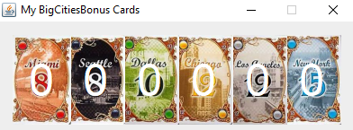

Όταν ο παίκτης αποκτήσει μία κάρτα BigCitiesBonusCards στο κεντρικό ταμπλό η κάρτα εμφνίζει το ID του πάνω από την εικόνα.Το άθροισμα στο παράθυρο συνεχίζει να αυξάνεται κανονικά.

MyTicketsWindow
Το παράθυρο αυτό εμφανίζει τις κάρτες τις οποίες ο Player έχει στην ιδιοκτησία του. To μέγεθος του καθορίζεται από το πλήθος καρτών.
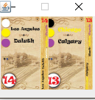

WindowChoise
To παράθυρο είναι υπεύθυνο για την επιλογή του Player όταν τραβάει κάρτες DestinationCards από το Deck.
Έχει δύο constructors με διαφορετικές παραμέτρους, ανάλογα με την κίνηση που τίθεται να εξυπηρετήσει η δημιυργία αντικειμένου WindowChoise.

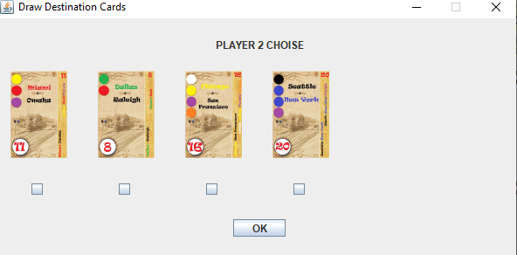

UML DIAGRAM

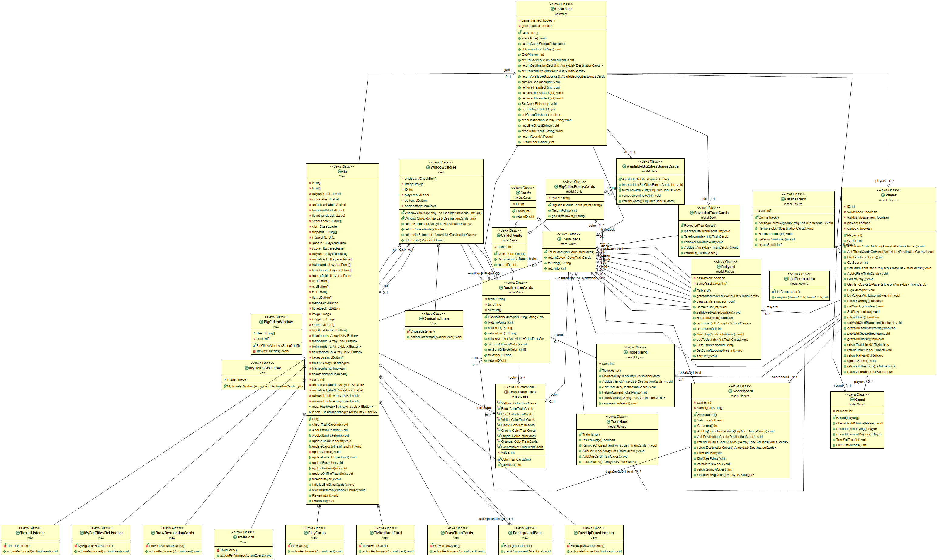
1.To UML διάγραμμα.

Αναλυτικότερα:

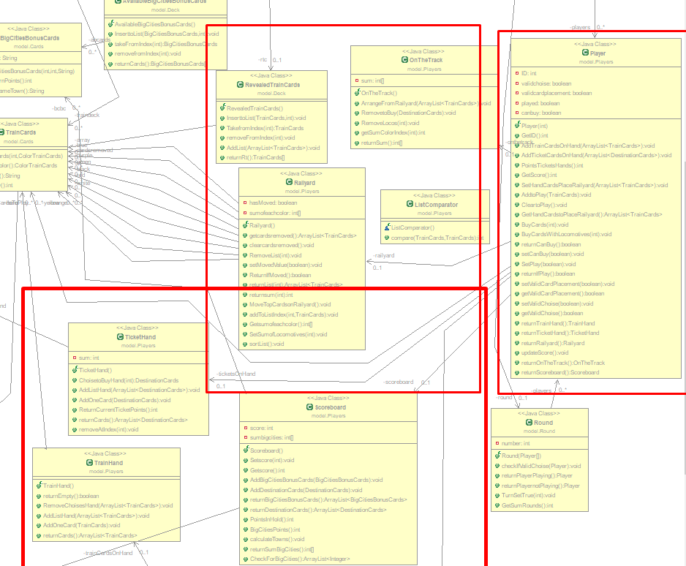

Παρατηρούμε το πακέτο Player και την αλληλεπίδραση του με τις υπόλοιπες κλάσεις.Ο κάθε Player χρησιμοποιεί κάρτες όλων των ειδών με αποτέλεσμα να αλληλεπιδρά με το πακέτο Cards. O Controller επικοινωνεί με το Player καθώς και με τις διαθέσιμες κάρτες στο κέντρο. Η αλληλεπίδραση του Gui με το Controller φαίνεται καθώς το Gui περιέχει ένα αντικείμενο Controller από το οποίο αντλεί τις λειτουργείες στις οποίες στηρίζει το View(όπως φαίνεται παρακάτω).

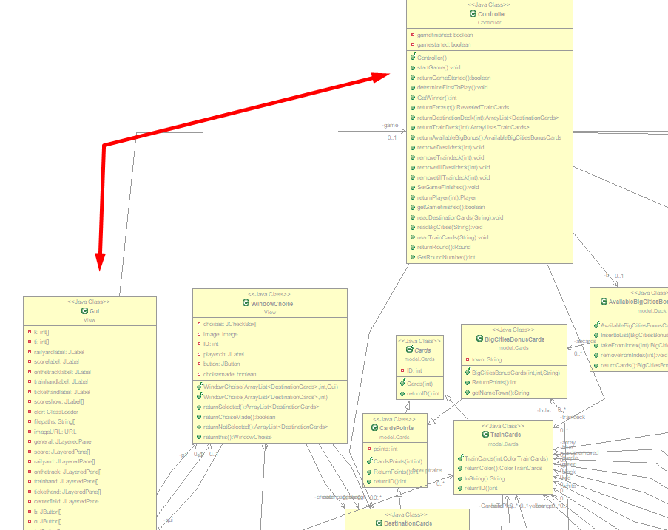

Στην παρακάτω εικόνα παρατηρούμε τους ActionListeners που έχουν δημιουργηθεί στην κλάση View.

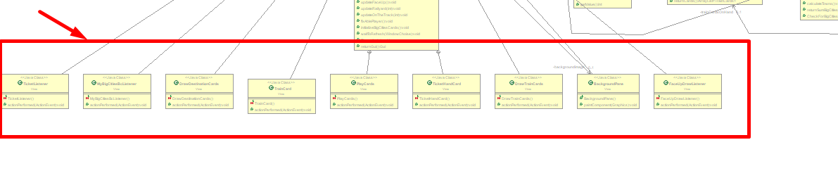

- Λειτουργικότητα (Β Φάση)

Η υλοποίηση των ερωτημάτων εκτός την αποθήκευση πραγματοποιήθηκε.Υπάρχει ένα πρόβλημα με το View αλλά δεν επηρεάζουν την λειτουργικότητα του προγράμματος άμεσα.(εμφάνιση καρτών BigCitiesBonusCards αφού γίνει mouseover).

Το σχέδιο από την Α φάση είχε κάποιες μικρές αλλαγές για την απλοποίηση των κλάσεων.Προστέθηκαν αρκετές συναρτήσεις και διαγράφτηκαν κάποιες κλασεις για περισσότερη ευκολία.

- Συμπεράσματα

Η κατανόηση των Layout ήταν το πιο δύσκολο σημείο. Επίσης η χρήση null Layout αποδείχθηκε κουραστική και επανηπτική αλλα κρίθηκε απαραίτητο για ένα πιο οπτικά σωστό.Ένα άλλο όχι τετριμμένο σημείο , ήταν η συνάρτηση για να προσαρμόζονται οι κάρτες TrainCards στο χέρι σύμφωνα με το πλήθος τους.Παρόλα αυτά, η εργασία με βοήθησε να κατανοήσω τις έννοιες του View , Hashmap, Comparator..

